ЬФСЩЛ:Users:tono:Documents:CEQROO:MANUAL DE IDENTIDAD VISUAL CORPORATIVA CEQROO:Documentos Corporativos:Hoja membretada CEQROOsin pie de pagina.ai

Cultura Energética de Quintana Roo

Memoria Técnico Descriptiva de:

Hard Rock Café



Fecha de elaboración: Julio/2016

El contrato de Hard Rock Café se realizó aproximadamente hace 2 meses y medio y se contrataron 80 kW. Estos 80 kW comprenden la carga de alumbrado, contactos y equipos especiales previamente instalados y verificados.

Hace 2 meses se incrementó la carga de los aires acondicionados la cual es de 290.745 kW.

Por lo anterior la presente verificación cubre los 290.745 kW de la carga de los aires acondicionados.

|  |  |
| --- | --- |
| Consideraciones generales | |
| CARGA INSTALADA | 370 KW |
| CARGA EXISTENTE | 80 KW |
| CARGA INCREMENTADA | 290.74 KW |
| **CARGA TOTAL** | **370.74 KW** |

ÍNDICE

1 INTRODUCCIÓN 4

1.1 Objetivo del proyecto: 4

1.2 Datos generales de la instalación eléctrica 4

1.3 Datos de la empresa que realiza el dictamen eléctrico 5

1.4 Leyes normas y reglamentos aplicables 5

2 Diagrama unifilar 6

2.1 Características de la acometida 6

2.2 Características de la subestación 6

3 Cuadro de distribución de cargas por circuito 7

3.1 Datos contenidos en cuadros de cargas 8

4 Planos eléctricos del proyecto 9

4.1 Consideraciones 9

4.2 Consideraciones generales del proyecto 9

4.2.1 Descripción de materiales y equipos 10

5 Cálculos 13

5.1 Calculo de Corto Circuito 13

5.2 Tablero principal 16

5.3 Tableros Derivados 16

5.3.1 Datos Generales por Tablero 16

5.3.2 Cálculo de protecciones 18

5.3.3 Cálculo de conductores 18

5.3.3.1 Por corriente 18

5.3.3.2Por caída de tensión 20

5.3.4 Cálculo de conductor de puesta a tierra 30

Observaciones finales 31

# 1 INTRODUCCIÓN

## 1.1 Objetivo del proyecto:

El objeto del presente proyecto es establecer las características técnicas, así como las condiciones de diseño, constructivas, etc., correspondientes a la instalación eléctrica necesaria para cubrir las demandas eléctricas actuales de la edificación por analizar.

El criterio de diseño seguido en la instalación eléctrica de baja tensión persigue:

* Preservar la seguridad de las personas y los bienes.
* Asegurar el normal funcionamiento de dichas instalaciones, y prevenir las perturbaciones en otras instalaciones y servicios.
* Contribuir a la fiabilidad técnica y a la eficiencia económica de las instalaciones.

## 1.2 Datos generales de la instalación eléctrica

Nombre comercial: Hard Rock Cafe Cancún

Razón Social: VOL 7 CANCUN S.A. DE C.V.

Dirección: Blvd. Kukulkan Km. 9.5, Zona Hotelera, 77550 Cancún, Quintana Roo.

Giro: Local de tipo fijo con actividad de venta de alimentos y bebidas.

Teléfono: (998) 6885491

Correo: agarcia@hrcmexico.com

Mapa de ubicación:

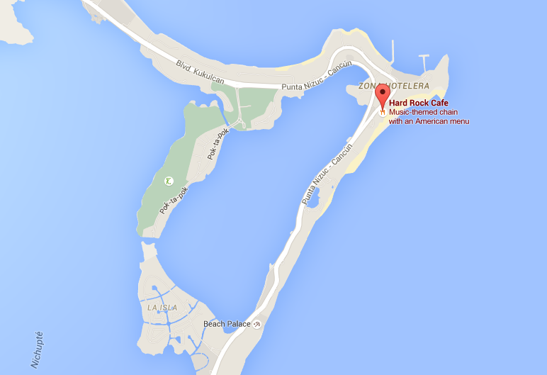

Las instalaciones eléctricas cuentan con 17 tableros. La ubicación de cada tablero se puede ver la sección 2 de esta memoria técnica.

## 1.3 Datos de la empresa que realiza el dictamen eléctrico

Cultura Energética de Quintana Roo S.A de C.V. Fundada en el 2012. Proyecto a cargo de:

Ing. Valdemar Aguado Rubio

Número de cédula: 635311

__________________________________________

Firma

## 1.4 Leyes normas y reglamentos aplicables

* Norma Oficial Mexicana NOM-001-SEDE-2012, Instalaciones Eléctricas (Utilización)
* Procedimiento de evaluación de la conformidad de la NOM-001-SEDE-2012.
* Procedimiento de evaluación de la conformidad de la NOM-007-ENER-2014.
* Procedimiento de evaluación de la conformidad de la NOM-013-SEDE-2005.
* Sistema General de Unidades de Medida, de acuerdo con la NOM-008-SCFI-2002.

# C:\Users\David\Downloads\diagrama unifilar hard rock2-page-001 (2).jpg2 Diagrama unifilar

El diagrama unifilar correspondiente a esta instalación eléctrica puede ser consultado en los documentos anexos a esta memoria técnica. En esta sección se presenta la descripción de la acometida y la subestación en el plano No. E-01 y F-01.

## 2.1 Características de la acometida

Suministrada por C.F.E. del Circuito PKP 4015, con un voltaje en media tensión de 13.200/7.620 kV, en corriente alterna con una frecuencia de 60 Hz, Servicio Trifásico, Neutro Corrido, Servicio Subterráneo que llega a un murete que se encuentra en la azotea de la plaza Forum. El calibre utilizado para alimentar el transformador, propiedad de Hard Rock Café es de 1/0 AWG, cable tipo XLP AL clase 15 kV.

## 2.2 Características de la subestación

Se tiene un transformador de potencia marca IEM de 300 kVA y 13.200-7.620/.220-.127 kV, con una conexión trifásica tipo estrella-estrella y un porcentaje de impedancia de 2.79%. Se observó que la instalación cumple con el artículo 924-16, respecto a la identificación del equipo eléctrico. Para mayor detalle de la Subestación consultar los planos E-01 y F-01 anexos a esta memoria técnica.

|  |  |
| --- | --- |
| **PLACA DE DATOS DEL TRANSFORMADOR** | |
| **CONCEPTO** | **DATOS** |
| MARCA | IEM |
| TIPO | PEDESTAL |
| ALTITUD | 2300 M.S.N.M. |
| CAPACIDAD | 300 KVA |
| FASES/HILOS | 3 FASES 4 HILOS |
| FRECUENCIA | 60 HZ |
| TENSION PRIMARIA | 13,200/7,620 V |
| TENSION SECUNDARIA | 220/127 V |
| LITROS DE ACEITE | 1162 L |
| PESO TOTAL | 2637 |
| CONEXIÓN | ESTRELLA-ESTRELLA |
| % DE IMPEDANCIA | 2.79 A 75°C |
| CAMBIADOR DE DERIVACIONES | POSICION 3 |
| SERVICIO | PARTICULAR |
| INSTALADO EN | AZOTEA |
| TIPO DE ENFRIAMIENTO | ACEITE |
| ELEVACION DE TEMPERATURA | 55°C |
| CLASE DE AISLAMIENTO | 15 KV |
| BOQUILLAS DE AT | 3 |
| BOQUILLAS DE BT | 4 |
| PLACAS P/CONEXIÓN DE PUESTA A TIERRA | SI |
| NUMERO DE SERIE | 59318V10-1 |

# 3 Cuadro de distribución de cargas por circuito

El cuadro de carga por cada circuito podrá ser observado en los documentos anexados a esta memoria técnica. Los cuadros de carga están detallados en los planos E-02, E-03, E-04, E-05 y F-02.

Los tableros instalados, son Marca Square D, Modelo QO, en el plano E-01 y F-01, se puede observar que tablero se encuentra instalado en cada circuito, aquí se especifican las características de cada modelo de tablero diferente, y en varios circuitos se utiliza el mismo tipo de tablero, por lo que solo se indicaran las diferencias entre tableros diferentes.

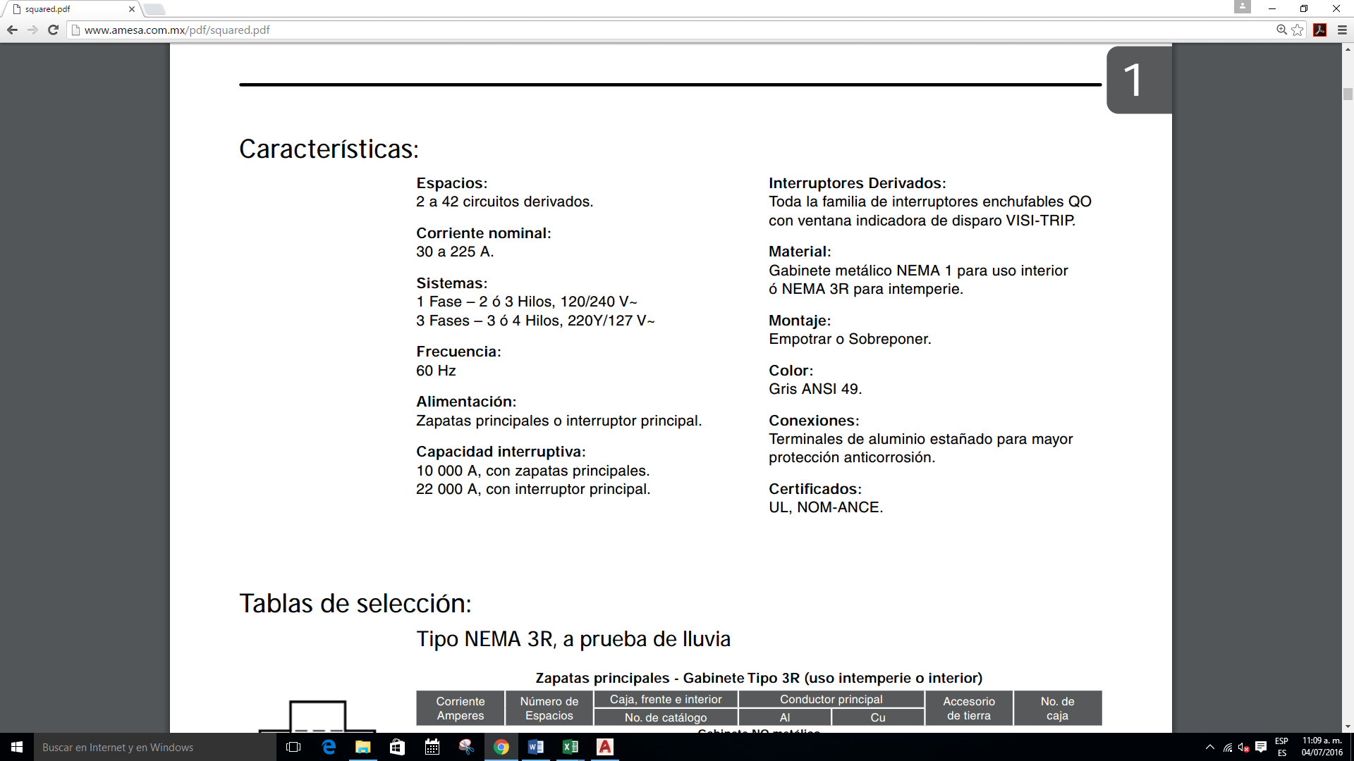

|  |  |  |
| --- | --- | --- |
| Corriente en Amperes | Numero de Espacio | Trifásico 3F - 4H 240/120 V, 10000 A sim |
| 100 | 8 | SI |
| 125 | 12 | SI |
| 125 | 24 | SI |
| 200 | 30 | SI |
| 200 | 36 | SI |
| 225 | 42 | SI |

### 3.1 Datos contenidos en cuadros de cargas

1. Número de circuitos
2. Número de lámparas, de contactos, y dispositivos eléctricos por cada circuito
3. Fase o fases a las que se conectará cada circuito
4. Carga por circuito (W)
5. Voltaje de operación
6. Corriente en amperes por cada circuito
7. Tamaño de los conductores
8. Protección contra sobrecorriente por cada circuito
9. Caída de tensión
10. Desbalanceo entre fases expresado en porciento

# 4 Planos eléctricos del proyecto

Los planos pueden ser vistos en los documentos anexos a esta memoria técnica, considerando una escala de 1:100. Para conocer el diámetro de los conductores, referirse a la sección 5 de esta memoria técnica, donde se puede consultar el calibre de cada conductor por tablero y circuito.

## 4.1 Consideraciones

1. Estará elaborado a escala y el contenido será legible e interpretable
2. Se utilizará el sistema general de unidades de medida de acuerdo a la NOM-008-SSCFI 2002.
3. Incluye detalles y notas suficientes para su correcta interpretación en el proyecto y obra.
4. Los planos eléctricos de planta y elevación
5. Localización del punto de acometida, del interruptor general, del equipo principal, incluyendo el tablero o tableros generales de distribución.
6. Localización de los centros de control de motores; tableros de fuerza, de alumbrado, de contactos, y otros.
7. Trayectoria de alimentadores y circuitos derivados, tanto fuerza como de alumbrado, identificando cada circuito e indicando su tamaño y canalización; localización de motores y equipos alimentados por los circuitos derivados, localización de controladores y sus medios de desconexión, localización de contactos y unidades de alumbrado con sus controladores, identificando las cargas con su circuito y tablero correspondiente.

## 4.2 Consideraciones generales del proyecto

|  |  |
| --- | --- |
| Consideraciones generales | |
| CARGA INSTALADA | 370 KW |
| CARGA EXISTENTE | 80 KW |
| CARGA INCREMENTADA | 290.74 KW |
| **CARGA TOTAL** | **370.74 KW** |

### 4.2.1 Descripción de materiales y equipos

En esta sección se describirán los materiales y equipos principales de la instalación eléctrica. Se incluyen los elementos encontrados en la sección correspondiente a media y baja tensión hasta llegar al tablero principal.

|  |  |  |
| --- | --- | --- |
| Material | Descripción | Norma |
| Transformador eléctrico | Transformador eléctrico marca IEM conexión ESTRELLA-ESTRELLA, voltaje de operación 13200/7620 V – 220/127 V, número de serie 59318V10-1. | NMX-J-285-1994-ANCE Y CFE K0000-07 REV ENE 94 |
| Codos | Codos de operación con carga de 200 A, Marca Blackburn Type DT2 200 A, 9.8/14.0 kV, 95 kV BIL | NOM, ANCE |
| Cable de Media Tensión | Cable de aluminio XLP AL 1/0 AWG clase 15 kV | NOM, ANCE |
| Adaptador de puesta a tierra termo-contráctil | Adaptador de puesta a tierra termo-contráctil | NOM, ANCE |
| Cable de Cobre | Cable de cobre desnudo 1/0 AWG, Marca Condumex | ANCE |
| Electrodo | Electrodo para conectar puesta a tierra, de 3 m de largo, marca cooperweld. | ANCE |
|  |  |  |
| Interruptor termomagnético | Interruptor termomagnético de 3x1250 AMP, Marca ABB, Modelo Sace S7S, 230 V, 85 kA | IEC 947-2, CEI EN 60947-2 |
| Tablero de Distribución | Tablero de distribución autosoportado marca Federal Pacific, gabinete tipo NEMA 1, corriente por sección de 800 AMP, tensión nominal 220/127 V, trifásico, con interruptor integrado tipo Masterpact marca Merlin Gerin de 3x800 A | ANCE |
| Interruptor termomagnético | Interruptores Termomagnéticos Modelo QO de diferentes capacidades, monofásicos, bifásicos y trifásicos, Marca Square D, 120/240 V, 10 kA. | NOM 117, ANCE |
| Tableros de alumbrado y control | Tableros de alumbrado y control, Marca Square D, Modelo QO 08, QO24 QO30, QO36, QO42, 240/120 V, Trifásico 4 hilos, NEMA 1 | UL, NOM-ANCE. |
| Cable de cobre de 350 MCM | Cable de cobre de 350 MCM, Marca LatinCasa, THHW-LS 90ºC, 600 V | ANCE |
| Cable de cobre | Cable de Cobre Calibre 14, 12, 10, 8, 6, 4, 2, 1/0, 2/0, Marca Condumex, THHW-LS 90ºC, 600 V | NOM 317, ANCE |
| Cable de Aluminio | Cable de Aluminio Calibre 3/0, Marca Estabiloy, THHW-LS 90ºC, 600 V | NOM, ANCE |
| Charola | Charola porta cable de 12” | ANCE |
| Tubería de PVC | Tubería de PVC, Tipo A, Marca Emmsa, Diámetros desde 16 mm hasta 78 mm | NMX-E-012 |
| Conector PVC | Conector PVC, Marca Emmsa, Diámetros desde 16 mm hasta 78 mm | NMX-E-012 |
| Curva PVC | Curva PVC, Marca Emmsa, Diámetros desde 16 mm hasta 78 mm | NMX-E-012 |
| Abrazaderas | Abrazaderas tipo Omega, Marca Anclo, diámetros desde 16 mm hasta 78 mm | NOM |
| Caja de conexión | Caja de conexión Marca Emmsa, Medidas desde 16 mm hasta 78 mm | NMX-E-012 |
| Contra y monitor | Contra y monitor de PVC, Marca Emmsa, Medidas desde 16 mm hasta 78 mm | NMX-E-012 |
| Zapatas | Zapatas para conexión de conductores de diferentes Calibres | NOM |
| Capuchones para Conexiones | Capuchones para conexiones de conductores, de diferentes medidas. | NOM |

|  |  |  |
| --- | --- | --- |
| Material | Descripción | Norma |
| SISTEMA DE AIRE ACONDICIONADO | SISTEMA TVR II DC INVERTER - R410 A, MODELO 4TVH0096B6000AA, 220 V, 3 Φ, 60 Hz, 43.8 A/45 A | ANCE, NOM |
| SISTEMA DE AIRE ACONDICIONADO | SISTEMA TVR II DC INVERTER - R410 A, MODELO 4TVH00140B6000AA, 220 V, 3 Φ, 60 Hz, 64.5 A/70 A | ANCE, NOM |
| SISTEMA DE AIRE ACONDICIONADO | SISTEMA TVR II DC INVERTER - R410 A, MODELO 4TVH00155B6000AA, 220 V, 3 Φ, 60 Hz, 64.5 A/70 A | ANCE, NOM |
| EXTRACTOR | MOTOR TRIFASICO MARCA CAMPOS & COMPAÑÍA, MODELO 27, 857 RPM, 2763 W, 3 Φ, 60 Hz | ANCE, NOM |

Equipos de utilización

* Lámparas tipo LED (Se especifica potencia en cuadros de carga)
* Difusor de evaporación de cámara de refrigeración
* Salamandra
* Baño maría
* Refrigerador
* Cajonera fría
* Microondas
* Calentón
* Tostador de pan
* Cafetera
* Lava losa
* Máquina de coca cola
* Máquina de cerveza
* Máquina de hielo
* Chiller
* Inyector
* Extractor
* Arrancador

NOTA: Las características de Voltaje, Potencia y Corriente de cada uno de los equipos se encuentran en los cuadros de cargas de los planos E-02, E-03, E-04, E-05 y F-02.

# 5 Cálculos

### 5.1 Calculo de Corto Circuito

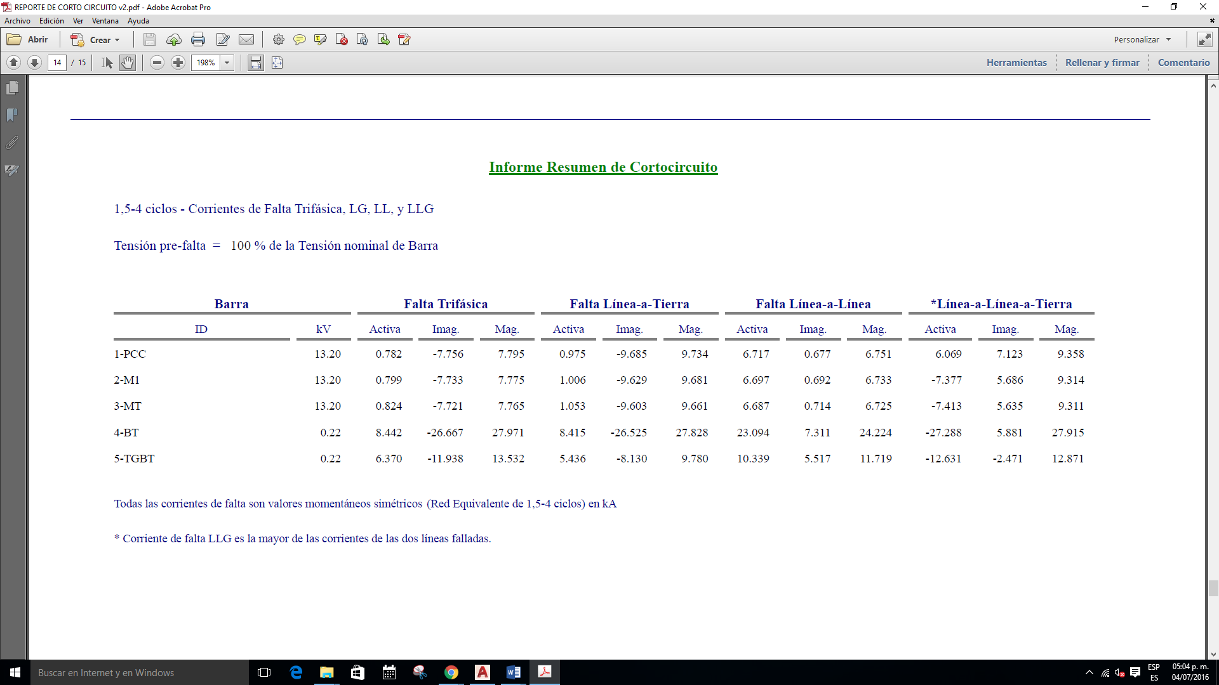

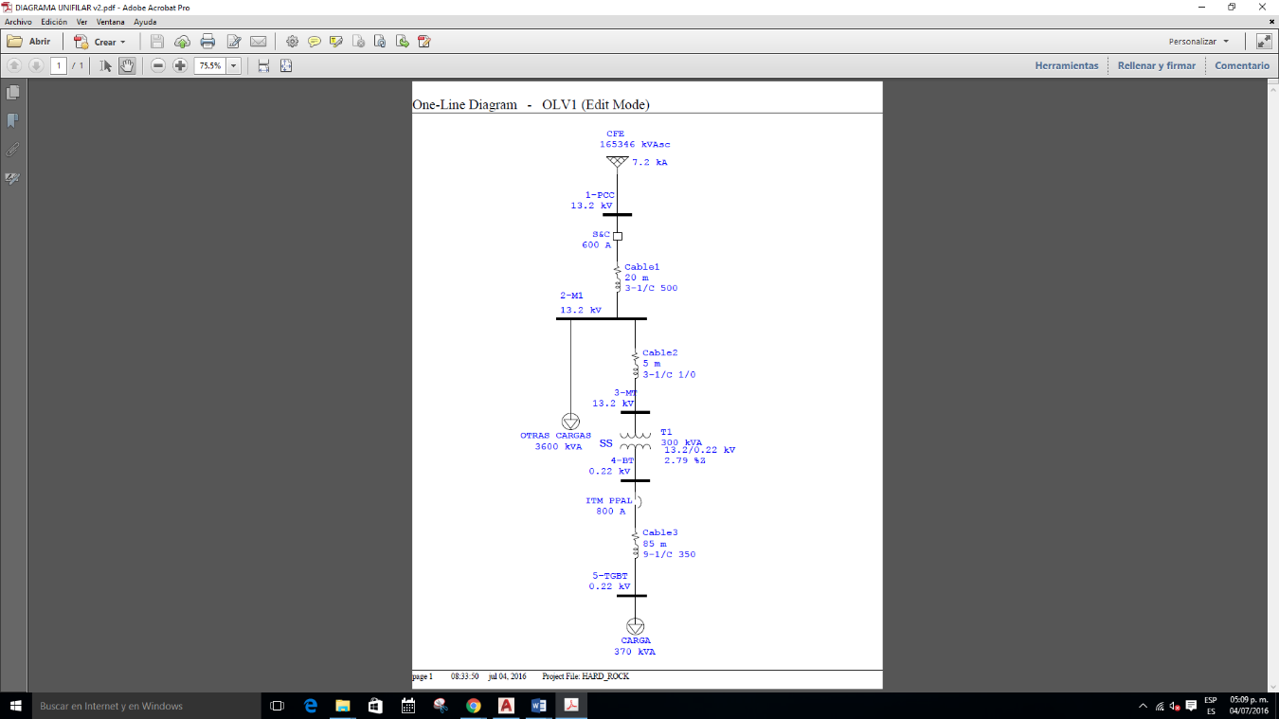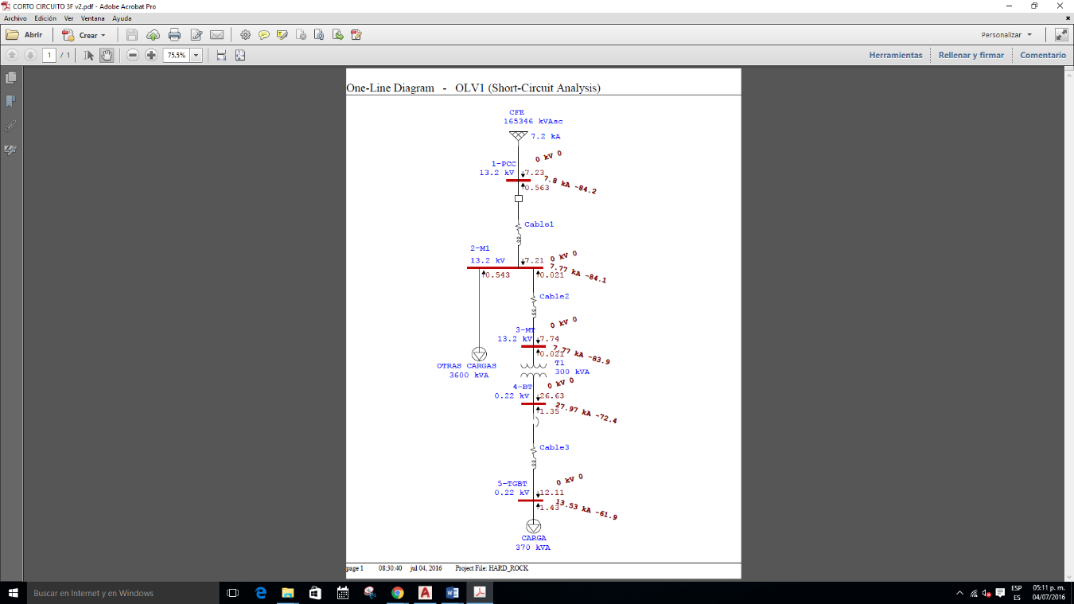

## 5.2 Tablero principal

La descripción del tablero principal puede encontrarse en el diagrama unifilar anexo a esta memoria técnica. En este diagrama unifilar se podrá consultar el diámetro de los conductores, la capacidad de las protecciones y las distancias a los tableros derivados.

## 5.3 Tableros Derivados

En esta sección se presentarán los cálculos e información obtenida de los tableros y circuitos derivados.

### 5.3.1 Datos Generales por Tablero

Tomando en cuenta los diferentes tipos de inmueble de la instalación sobre la cual se realizó la presente memoria técnica, y de acuerdo a la tabla 220-12.- Cargas de alumbrado general por tipo de inmueble, se pudo observar que la carga por iluminación en cada área fue mayor que la mínima indicada en la tabla 220-12 de la norma, por lo que únicamente se tomará en cuenta la carga instalada. Consulte los cuadros de carga de cada tablero para ver las características generales de éstos.

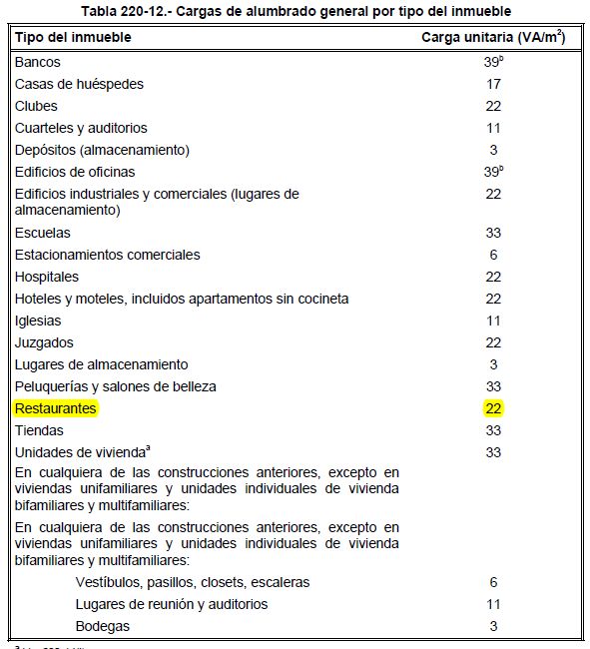

### 5.3.2 Cálculo de protecciones

Tomando en cuenta las cargas de cada circuito, se seleccionan las protecciones con base en el artículo 210-20, inciso a. Protección contra sobrecorriente, cargas continuas y no continuas. De igual modo, en el artículo 240-6, capacidades estandarizadas de fusibles e interruptores automáticos. a) Fusibles e interruptores automáticos de disparo fijo, se menciona que la capacidad mínima normalizada es de 15 A. En los cuadros de carga por tablero se muestran las capacidades calculadas de los interruptores para cada circuito.

### 5.3.3 Cálculo de conductores

Para la selección de conductor se usó la tabla 310-15(b)(16).- Ampacidades permisibles en conductores aislados para tensiones hasta 2000 volts y 60°C a 90°C.

Nota:  
Los conductores del alimentador principal de los tableros PP-25,26 y 27 se calcularon tomando en cuenta la corriente del motor de mayor capacidad, incluyendo el 25% extra que marca la norma en el artículo 430 y sumando las corrientes nominales de los demás motores o cargas que son alimentadas por este circuito alimentador. La protección se calculó en base a la corriente obtenida por cálculo.

### 5.3.3.1 Por corriente

Los resultados de los conductores estimados por ampacidades permisibles se encuentran en los cuadros de carga correspondientes a cada tablero, estos cuadros de carga se pueden consultar en los planos E-02, E-03, E-04, E-05 y F-02 anexos a esta memoria técnica.

Tabla 310-15(b)(16).- Ampacidades permisibles en conductores aislados para tensiones hasta 2000 volts y 60 °C a 90 °C. No más de tres conductores portadores de corriente en una canalización, cable o directamente enterrados, basados en una temperatura ambiente de 30 °C*

|  |  |  |  |  |  |  |  |
| --- | --- | --- | --- | --- | --- | --- | --- |
| **Tamaño o**  **designación** | | **Temperatura nominal del conductor [Véase la tabla 310-104(a)]** | | | | | |
| **60 °C** | **75 °C** | **90 °C** | **60 °C** | **75 °C** | **90 °C** |
| **mm2** | **AWG o**  **kcmil** | **TIPOS TW, UF** | **TIPOS RHW, THHW,**  **THHW-LS,**  **THW, THW-LS,**  **THWN, XHHW,**  **USE, ZW** | **TIPOS**  **TBS, SA, SIS, FEP, FEPB, MI, RHH,**  **RHW-2, THHN, THHW, THHW- LS, THW-2, THWN-2,**  **USE-2, XHH, XHHW, XHHW- 2, ZW-2** | **TIPOS UF** | **TIPOS RHW, XHHW, USE** | **TIPOS SA, SIS, RHH,**  **RHW-2, USE-2,**  **XHH, XHHW, XHHW-2,**  **ZW-2** |
| **COBRE** | | | **ALUMINIO O ALUMINIO RECUBIERTO DE COBRE** | | |
| 0.824 | 18** | — | — | 14 | — | — | — |
| 1.31 | 16** | — | — | 18 | — | — | — |
| 2.08 | 14** | 15 | 20 | 25 | — | — | — |
| 3.31 | 12** | 20 | 25 | 30 | — | — | — |
| 5.26 | 10** | 30 | 35 | 40 | — | — | — |
| 8.37 | 8 | 40 | 50 | 55 | — | — | — |
| 13.3 | 6 | 55 | 65 | 75 | 40 | 50 | 55 |
| 21.2 | 4 | 70 | 85 | 95 | 55 | 65 | 75 |
| 26.7 | 3 | 85 | 100 | 115 | 65 | 75 | 85 |
| 33.6 | 2 | 95 | 115 | 130 | 75 | 90 | 100 |
| 42.4 | 1 | 110 | 130 | 145 | 85 | 100 | 115 |
| 53.49 | 1/0 | 125 | 150 | 170 | 100 | 120 | 135 |
| 67.43 | 2/0 | 145 | 175 | 195 | 115 | 135 | 150 |
| 85.01 | 3/0 | 165 | 200 | 225 | 130 | 155 | 175 |
| 107.2 | 4/0 | 195 | 230 | 260 | 150 | 180 | 205 |
| 127 | 250 | 215 | 255 | 290 | 170 | 205 | 230 |
| 152 | 300 | 240 | 285 | 320 | 195 | 230 | 260 |
| 177 | 350 | 260 | 310 | 350 | 210 | 250 | 280 |
| 203 | 400 | 280 | 335 | 380 | 225 | 270 | 305 |
| 253 | 500 | 320 | 380 | 430 | 260 | 310 | 350 |
| 304 | 600 | 350 | 420 | 475 | 285 | 340 | 385 |
| 355 | 700 | 385 | 460 | 520 | 315 | 375 | 425 |
| 380 | 750 | 400 | 475 | 535 | 320 | 385 | 435 |
| 405 | 800 | 410 | 490 | 555 | 330 | 395 | 445 |
| 456 | 900 | 435 | 520 | 585 | 355 | 425 | 480 |
| 507 | 1000 | 455 | 545 | 615 | 375 | 445 | 500 |
| 633 | 1250 | 495 | 590 | 665 | 405 | 485 | 545 |
| 760 | 1500 | 525 | 625 | 705 | 435 | 520 | 585 |
| 887 | 1750 | 545 | 650 | 735 | 455 | 545 | 615 |
| 1013 | 2000 | 555 | 665 | 750 | 470 | 560 | 630 |

### 5.3.3.2Por caída de tensión

Basándose en la Tabla 9 de la NOM-001-SEDE-2012, se realizan los cálculos de conductores por caída de tensión. Se comienza definiendo la resistencia (R) y la reactancia (XL) del conductor de acuerdo a su material (cobre) y a su canalización (conduit de acero), tomando los datos de la tabla 9. Para los datos de reactancia (XL) se usarán los datos de la columna conduit de acero, para los datos de la resistencia (R) se usarán los datos de la columna Resistencia en corriente alterna para conductores de cobre sin recubrimiento y específicamente la columna de conduit de PVC, finalmente con respecto a la impedancia eficaz (Z) se utilizará la columna de Z eficaz a FP=0.98 para conductores de cobre sin recubrimiento y específicamente la columna conduit de PVC, en los casos en los que el factor de potencia sea diferente de 0.98. Se tomó en cuenta un límite permisible de caída de tensión del 2% para tablero de distribución y del 3% para tableros de alumbrado y control, considerando un 5% en total para caídas de tensión acorde al artículo 210 -19(a). A continuación se muestran las caídas de tensión en Volts y en porcentaje, así como el calibre de conductor calculado.

Donde:

Una vez habiendo definido los datos, se realizan los cálculos mediante la siguiente fórmula para los circuitos monofásicos:

Y

Para circuitos trifásicos:

Y

Donde:

En las siguientes tablas se pueden encontrar los valores usados para el cálculo de la caída de tensión. Dado que la reactancia de los equipos es despreciable, únicamente se usó la resistencia para el cálculo de la impedancia. El dato de resistencia fue tomado acorde a la Tabla 9 de la norma, considerando conductores de cobre desnudo en conduit de PVC. Los resultados del cálculo pueden ser consultados en los cuadros de carga correspondientes.

#### Sótano

##### S-01

|  |  |  |  |  |  |
| --- | --- | --- | --- | --- | --- |
| QO | Uso | Corriente en el conductor (A) | Fases | Resistencia (Ohm/km) | Distancia (m) |
| 1 | ILUMINACION DE ESCALERA | 2.31 | Monofásico | 10.2 | 39 |
| 3 | ILUMINACION BAÑO Y RECEPCION, BASURA | 2.31 | Monofásico | 10.2 | 6 |
| 2 | ILUMINACION DE PASILLO | 4.62 | Monofásico | 10.2 | 28 |
| 4 | LUCES MARCH | 2.11 | Monofásico | 10.2 | 13 |
| 6 | ILUMINACION AREA MAQUINA DE HIELO | 0.92 | Monofásico | 10.2 | 50 |
| 8 | ILUMINACION ALMACEN | 1.81 | Monofásico | 10.2 | 16 |
| 10 | ILUMUNACION COMEDOR | 2.11 | Monofásico | 10.2 | 32 |
|  | CIRCUITO ALIMENTADOR | 16.19 | Trifásico | 10.2 | 8 |

##### S-02

|  |  |  |  |  |  |
| --- | --- | --- | --- | --- | --- |
| QO | Uso | Corriente en el conductor (A) | Fases | Resistencia (Ohm/km) | Distancia (m) |
| 3 | PLANTA OSMOSIS | 15.7 | Monofásico | 10.2 | 2 |
| 5 | BOMBA OSMOSIS | 16.25 | Monofásico | 10.2 | 2 |
| 9 | CONTACTO SUAVIZADOR | 0.60 | Monofásico | 10.2 | 2 |
| 11 | ILUMINACION | 0.80 | Monofásico | 10.2 | 4 |
|  | CIRCUITO ALIMENTADOR | 26.68 | Trifásico | 6.6 | 6.48 |

##### S-03

|  |  |  |  |  |  |
| --- | --- | --- | --- | --- | --- |
| QO | Uso | Corriente en el conductor (A) | Fases | Resistencia (Ohm/km) | Distancia (m) |
| 1, 3, 5 | CAMARA DE CONGELACION | 16.62 | Trifásico | 10.2 | 22 |
| 7,9,11 | CAMARA BAR | 7.62 | Trifásico | 10.2 | 28 |
| 13,15 | DIFUSOR EVAPORACION | 2.17 | Bifásico | 10.2 | 28 |
| 17,19 | EVAPORADOR CERVEZA | 0.65 | Bifásico | 10.2 | 18 |
| 21 | ILUMINACION COCINA | 6.79 | Monofásico | 10.2 | 10 |
| 2,4,6 | CAMARA DE REFRIGERACION | 10.50 | Trifásico | 10.2 | 18 |
| 8,10 | CONTACTO BATIDORA | 23.17 | Bifásico | 10.2 | 3 |
| 12,14 | DIFUSOR EVAPORACION | 0.43 | Bifásico | 10.2 | 18 |
| 16,18 | EVAPORACION COCINA | 0.43 | Bifásico | 10.2 | 22 |
| 22 | ILUMINACION CAMARA BAR | 1.29 | Monofásico | 10.2 | 20 |
| 24 | CONTACTOS MESA PREPARACION | 38.98 | Monofásico | 10.2 | 15 |
| 26 | ILUMINACION CONGELACION Y REFRIGERACION | 1.93 | Monofásico | 10.2 | 17 |
|  | CIRCUITO ALIMENTADOR | 43 | Trifásico | 6.6 | 22 |

##### S-04

|  |  |  |  |  |  |
| --- | --- | --- | --- | --- | --- |
| QO | Uso | Corriente en el conductor (A) | Fases | Resistencia (Ohm/km) | Distancia (m) |
| 1, 3 | A/C ALMACÉN GENERAL | 7.25 | Bifásico | 10.2 | 30 |
| 5, 7 | A/C ALMACÉN MERCH | 7.25 | Bifásico | 6.6 | 46 |
| 29 | A/C COMEDOR | 7.25 | Bifásico | 10.2 | 22 |
| 31, 33, 35 | BOMBA SUMERGIBLE | 7.50 | Trifásico | 10.2 | 3 |
|  | CIRCUITO ALIMENTADOR | 29 | Trifásico | 6.6 | 20 |

#### Planta Baja

##### PB-11

|  |  |  |  |  |  |
| --- | --- | --- | --- | --- | --- |
| QO | Uso | Corriente en el conductor (A) | Fases | Resistencia (Ohm/km) | Distancia (m) |
| 1 | ILUMINACIÓN PASILLO | 1.85 | Monofásico | 10.2 | 4.98 |
| 3 | ILUMINACIÓN COCINA | 2.59 | Monofásico | 10.2 | 8.05 |
| 9 | REFRIGERADORES | 12.86 | Monofásico | 10.2 | 3.09 |
| 11 | CONTACTO BARRA EXPO | 5.78 | Monofásico | 10.2 | 6.88 |
| 13 | LEDS BARRA | 0.48 | Monofásico | 10.2 | 9.6 |
| 15, 17 | SALAMANDRA | 4.17 | Bifásico | 10.2 | 7 |
| 19, 21 | BAÑO MARÍA | 5.10 | Bifásico | 10.2 | 6.85 |
| 23, 25 | TOSTADOR DE PAN | 11.60 | Bifásico | 10.2 | 1.14 |
| 27, 29 | SALAMANDRA | 4.17 | Bifásico | 10.2 | 7.1 |
| 6 | REFRIGERADOR | 6.43 | Monofásico | 10.2 | 4.16 |
| 8 | CAJONERÍA FRÍA | 12.86 | Monofásico | 10.2 | 5.97 |
| 10 | CONTACTOS DE REFRI Y BARRA | 4.34 | Monofásico | 10.2 | 9.6 |
| 12 | ILUMINACIÓN BODEGA BAR | 0.10 | Monofásico | 10.2 | 8.83 |
| 16 | CONTACTOS COCACOLA | 8.84 | Monofásico | 10.2 | 8.63 |
| 18 | CONTACTOS DE CERVEZA | 9.43 | Monofásico | 10.2 | 8.97 |
| 20, 22 | BAÑO MARÍA 2 | 5.10 | Bifásico | 10.2 | 4.32 |
| 24, 26 | BAÑO MARÍA 3 | 5.10 | Bifásico | 10.2 | 5.28 |
|  | CIRCUITO ALIMENTADOR | 100 | Trifásico | 1.02 | 29.58 |

##### PB-12

|  |  |  |  |  |  |
| --- | --- | --- | --- | --- | --- |
| QO | Uso | Corriente en el conductor (A) | Fases | Resistencia (Ohm/km) | Distancia (m) |
| 1 | ILUMINACIÓN BAÑO DISCAPACITADOS | 0.05 | Monofásico | 10.2 | 2.34 |
| 3 | ILUMINACIÓN DISHWASH | 1.48 | Monofásico | 10.2 | 2.44 |
| 5 | ILUMINACIÓN MAIN | 0.39 | Monofásico | 10.2 | 7.5 |
| 17 | MICROONDAS | 6.03 | Monofásico | 10.2 | 5.66 |
| 2 | MICROONDAS | 6.03 | Monofásico | 10.2 | 4.17 |
| 10, 12, 14 | LAVALOZA | 13.40 | Trifásico | 10.2 | 2.73 |
| 18 | RESITENCIA | 8.84 | Monofásico | 10.2 | 3.72 |
| 26, 28, 30 | MÁQUINA DE HIELO | 8.84 | Trifásico | 10.2 | 7.79 |
|  | CIRCUITO ALIMENTADOR | 45.04 | Trifásico | 1.61 | 30 |

##### PB-13

|  |  |  |  |  |  |
| --- | --- | --- | --- | --- | --- |
| QO | Uso | Corriente en el conductor (A) | Fases | Resistencia (Ohm/km) | Distancia (m) |
| 1 | ILUMINACION DE OFICINA | 2.09 | Monofásico | 10.2 | 4.74 |
| 3 | CONTACTOS OFICINA | 1.45 | Monofásico | 10.2 | 3.62 |
| 5 | CONTACTOS CABINA DE AUDIO | 1.45 | Monofásico | 10.2 | 4.37 |
| 7 | CONTACTOS CCTV | 1.45 | Monofásico | 10.2 | 7.81 |
| 9 | ILUMINACION BARRA PRINCIPAL | 0.84 | Monofásico | 10.2 | 10.8 |
| 13 | ILUMINACION ROCK SHOP | 0.43 | Monofásico | 10.2 | 8.41 |
| 6 | CONTACTOS CABINA DE AUDIO | 1.45 | Monofásico | 10.2 | 4.26 |
| 8 | CONTACTOS OFICINAS | 1.45 | Monofásico | 10.2 | 5.59 |
| 10 | LUCES DE OFICINAS | 4.60 | Monofásico | 10.2 | 3.42 |
| 12 | CONTACTOS CCTB | 1.45 | Monofásico | 10.2 | 2.89 |
| 14 | CONTACTO BAR SERVICIO | 1.45 | Monofásico | 10.2 | 2.39 |
|  | CIRCUITO ALIMENTADOR | 18.09 | Trifásico | 10.2 | 13.6 |

##### PB-14

|  |  |  |  |  |  |
| --- | --- | --- | --- | --- | --- |
| QO | Uso | Corriente en el conductor (A) | Fases | Resistencia (Ohm/km) | Distancia (m) |
| 5 | ILUMINACION DINING EXPO | 0.48 | Monofásico | 10.2 | 7.21 |
| 9 | ILUMINACION MEMORABILIA | 0.96 | Monofásico | 10.2 | 11.76 |
| 11 | ILUMINACION ROCK SHOP | 0.96 | Monofásico | 10.2 | 6.69 |
| 19 | ILUMINACION BOTHS | 0.72 | Monofásico | 10.2 | 9.23 |
| 21 | ILUMINACION ROBOTICAS | 1.54 | Monofásico | 10.2 | 8.59 |
| 23 | CONTACTOS BUFFER | 2.89 | Monofásico | 10.2 | 10.39 |
| 25 | ILUMINACION DINING EXPO | 0.43 | Monofásico | 10.2 | 12.88 |
| 6 | CONTACTOS TV | 2.89 | Monofásico | 10.2 | 4.15 |
| 8 | CONTACTOS TV | 2.89 | Monofásico | 10.2 | 4.23 |
| 10 | ILUMINACION CAJILLOS LED | 1.45 | Monofásico | 10.2 | 10.12 |
| 14 | ILUMINACION BOTHS | 0.39 | Monofásico | 10.2 | 13.08 |
| 16 | CONTACTOS DJ | 1.45 | Monofásico | 10.2 | 9.34 |
| 20 | ILUMINACION ROCK SHOP | 0.24 | Monofásico | 10.2 | 7.9 |
| 22 | ILUMINACION ROCK SHOP | 0.48 | Monofásico | 10.2 | 7.94 |
| 24 | CONTACTO MICRO | 0.45 | Monofásico | 10.2 | 3.14 |
| 26 | ILUMINACION ESCALINATA | 0.29 | Monofásico | 10.2 | 4.2 |
|  | CIRCUITO ALIMENTADOR | 19.52 | Trifásico | 6.6 | 20 |

#### Primer Piso

##### PP-21

|  |  |  |  |  |  |
| --- | --- | --- | --- | --- | --- |
| QO | Uso | Corriente en el conductor (A) | Fases | Resistencia (Ohm/km) | Distancia (m) |
| 1 | ILUMINACION BOOTS IZQUIERDO Y DERECHO | 1.11 | Monofásico | 10.2 | 15 |
| 3 | VESTIBULOS DE BAÑOS | 0.41 | Monofásico | 10.2 | 17 |
| 5 | ILUMINACION VIP | 0.82 | Monofásico | 10.2 | 23 |
| 7 | ILUMINACION DE CORTINA VIP | 1.23 | Monofásico | 10.2 | 8 |
| 9 | ILUMINACION DE EMPOTRAR BARRA VIP | 0.39 | Monofásico | 10.2 | 12 |
| 11 | CANDIL | 0.96 | Monofásico | 10.2 | 15 |
| 13 | ILUMINACION DE ENTRADA PRINCIPAL | 0.48 | Monofásico | 10.2 | 23 |
| 15 | LED FUTURO | 0.26 | Monofásico | 1.02 | 20 |
| 17 | LUCES ROBOTICAS VACIO NEGRO | 1.93 | Monofásico | 10.2 | 15 |
| 19 | CONTACTOS T.V | 1.45 | Monofásico | 10.2 | 8 |
| 21 | ALIMENTACION DE BOCINAS | 1.45 | Monofásico | 10.2 | 19 |
| 23 | CONTACTOS DE CERVEZAS | 1.45 | Monofásico | 10.2 | 7 |
| 25 | CONTACTOS DE COCA COLA | 1.45 | Monofásico | 10.2 | 11 |
| 27 | CONTACTOS DE BARRA | 1.45 | Monofásico | 10.2 | 9 |
| 29 | CONTACTOS T.V | 1.45 | Monofásico | 10.2 | 13 |
| 2 | ILUMINACION BAÑADO DE COLUMNA | 1.35 | Monofásico | 10.2 | 15 |
| 4 | ILUMINACION ALREDEDOR DE VACIO | 0.58 | Monofásico | 10.2 | 13 |
| 6 | ILUMINACIO RIEL BOOTS IZQUIERDA | 0.41 | Monofásico | 10.2 | 20 |
| 14 | ILUMINACION DE OFICINAS GENERALES | 0.84 | Monofásico | 10.2 | 8 |
| 18 | LEDS CAJILLO | 1.21 | Monofásico | 10.2 | 12 |
| 20 | CONTACTOS T.V | 1.45 | Monofásico | 10.2 | 15 |
| 22 | ILUMINACION DE BODEGA VIP | 0.84 | Monofásico | 10.2 | 13 |
| 24 | CONTACTO | 1.45 | Monofásico | 10.2 | 18 |
| 26 | CONTACTO DE NEVERAS BARRA VIP | 1.45 | Monofásico | 10.2 | 9 |
| 28 | CONTACTO DE MAQUINA DE HIELO | 1.45 | Monofásico | 10.2 | 10 |
| 30 | LEDS BARRA | 0.58 | Monofásico | 10.2 | 13 |
|  | CIRCUITO ALIMENTADOR | 27.84 | Trifásico | 6.6 | 19.59 |

##### PP-22

|  |  |  |  |  |  |
| --- | --- | --- | --- | --- | --- |
| QO | Uso | Corriente en el conductor (A) | Fases | Resistencia (Ohm/km) | Distancia (m) |
| 13 | ILUMINACION BAÑO MUJERES | 0.53 | Monofásico | 10.2 | 29 |
| 15 | SECADORA DE MANO BAÑO DE MUJERES | 2.89 | Monofásico | 10.2 | 24 |
| 8 | ILUMINACION BAÑO DE MUJERES LED ESPEJO | 0.29 | Monofásico | 10.2 | 12 |
| 12 | ILUMINACION BAÑO DE HOMBRES | 1.01 | Monofásico | 10.2 | 18 |
| 14 | ILUMINACION VACIO NEGRO | 1.09 | Monofásico | 10.2 | 15 |
| 18 | ILUMINACION VACIO NEGRO | 1.09 | Monofásico | 10.2 | 19 |
| 18 | CIRCUITO ALIMENTADOR | 7 | Trifásico | 10.2 | 29 |

##### PP-23

|  |  |  |  |  |  |
| --- | --- | --- | --- | --- | --- |
| QO | Uso | Corriente en el conductor (A) | Fases | Resistencia (Ohm/km) | Distancia (m) |
| 5,7,9 | EXTRACTOR II | 2.02 | Trifásico | 10.2 | 4.98 |
| 11,13,15 | EXTRACTOR AXIAL | 2.02 | Trifásico | 10.2 | 6.35 |
| 17,19,21 | EXTRACTOR AXIAL 2 | 2.02 | Trifásico | 10.2 | 7.21 |
| 6,8,10 | EXTRACTOR I | 2.02 | Trifásico | 10.2 | 4.86 |
| 12,14,16 | INYECTORES | 2.02 | Trifásico | 10.2 | 4.63 |
| 18,20,22 | INYECTORES | 2.02 | Trifásico | 10.2 | 4.25 |
|  | CIRCUITO ALIMENTADOR | 18 | Trifásico | 3.9 | 36.4 |

##### PP-24

|  |  |  |  |  |  |
| --- | --- | --- | --- | --- | --- |
| QO | Uso | Corriente en el conductor (A) | Fases | Resistencia (Ohm/km) | Distancia (m) |
| 1,3 | EVAPORADOR | 2.33 | Bifásico | 10.2 | 15 |
| 5,7 | COMEDOR Y FONDO BOUTIQUE | 2.33 | Bifásico | 10.2 | 12 |
| 9,11 | BOOTS LADO ESCALERA | 2.33 | Bifásico | 10.2 | 8 |
| 13,15 | ROCKSHOP EVAPORADORA | 2.33 | Bifásico | 10.2 | 17 |
| 17,19 | ROCKSHOP ACCESO EVAPORADORA | 2.33 | Bifásico | 10.2 | 16 |
| 21,23 | COMEDOR PRINCIPAL EVAPORADORA | 2.33 | Bifásico | 10.2 | 14 |
| 25,27 | COMEDOR PRINCIPAL | 2.33 | Bifásico | 10.2 | 16 |
| 29,31 | ZONA LUNCH | 2.33 | Bifásico | 10.2 | 7 |
| 33,35 | SANITARIOS | 2.33 | Bifásico | 10.2 | 25 |
| 37,39 | SALÓN #1 | 2.33 | Bifásico | 10.2 | 17 |
| 2,4 | SALÓN VIP | 2.33 | Bifásico | 10.2 | 12 |
| 6,8 | SALÓN VIP | 2.33 | Bifásico | 10.2 | 12 |
| 10,12 | SALÓN N1 | 2.33 | Bifásico | 10.2 | 16 |
| 14,16 | SALÓN | 2.33 | Bifásico | 10.2 | 8 |
| 18,20 | COCINA | 2.33 | Bifásico | 10.2 | 9 |
| 22,24 | COMEDOR PRINCIPAL | 2.33 | Bifásico | 10.2 | 16 |
|  | CIRCUITO ALIMENTADOR | 40 | Trifásico | 1.61 | 37 |

##### PP-25 (TABLERO DE AMPLIACION DE CARGA, PLANO F-02)

|  |  |  |  |  |  |
| --- | --- | --- | --- | --- | --- |
| QO | Uso | Corriente en el conductor (A) | Fases | Resistencia (Ohm/km) | Distancia (m) |
| 1,3,5 | CONDENSADORA | 55.16 | Trifásico | 6.6 | 9 |
| 7,9,11 | CONDENSADORA | 88.40 | Trifásico | 3.9 | 8 |
| 39,41,43 | EXTRACTOR | 9.25 | Trifásico | 10.2 | 11 |
| 51 | LUCES A/A | 0.17 | Monofásico | 10.2 | 10 |
| 2,4,6 | CONDENSADORA | 88.40 | Trifásico | 3.9 | 7 |
| 8,10,12 | CONDENSADORA | 88.40 | Trifásico | 3.9 | 6 |
|  | CIRCUITO ALIMENTADOR | 280.28 | Trifásico | 0.203 | 56.4 |

##### PP-26 (TABLERO DE AMPLIACION DE CARGA, PLANO F-02)

|  |  |  |  |  |  |
| --- | --- | --- | --- | --- | --- |
| QO | Uso | Corriente en el conductor (A) | Fases | Resistencia (Ohm/km) | Distancia (m) |
| 1,3,5 | CONDENSADORA I | 55.16 | Trifásico | 3.9 | 13 |
| 7,9,11 | CONDENSADORA III | 87.82 | Trifásico | 3.9 | 16 |
| 13, 15 | CONTROL DE EQUIPOS | 3.71 | Bifásico | 10.2 | 3 |
| 2,4,6 | CONDENSADORA II | 87.82 | Trifásico | 3.9 | 15 |
| 8,10,12 | CONDENSADORA IV | 87.82 | Trifásico | 3.9 | 18 |
|  | CIRCUITO ALIMENTADOR | 276.17 | Trifásico | 0.253 | 59.8 |

##### PP-27 (TABLERO DE AMPLIACION DE CARGA, PLANO F-02)

|  |  |  |  |  |  |
| --- | --- | --- | --- | --- | --- |
| QO | Uso | Corriente en el conductor (A) | Fases | Resistencia (Ohm/km) | Distancia (m) |
| 1,3,5 | CONDENSADORA 1 | 55.16 | Trifásico | 3.9 | 19 |
| 7,9,11 | CONDENSADORA 3 | 88.40 | Trifásico | 3.9 | 15 |
| 2,4,6 | CONDENSADORA 2 | 88.40 | Trifásico | 3.9 | 18 |
| 8,10,12 | CONDENSADORA 4 | 88.40 | Trifásico | 3.9 | 19 |
|  | CIRCUITO ALIMENTADOR | 272.42 | Trifásico | 0.203 | 58.55 |

#### Segundo Piso

##### SP-31

|  |  |  |  |  |  |
| --- | --- | --- | --- | --- | --- |
| QO | Uso | Corriente en el conductor (A) | Fases | Resistencia (Ohm/km) | Distancia (m) |
| 1 | CONTACTOS OFICINAS DE VENTAS, GERENCIA Y SITE | 6.80 | Monofásico | 10.2 | 1.87 |
| 3 | ILUMINACIÓN OFICINA VENTAS, CONTABILIDAD, PASILLO | 1.45 | Monofásico | 10.2 | 2.06 |
| 5 | EXTRACTOR | 0.84 | Monofásico | 10.2 | 3.29 |
| 2 | ILUMINACIÓN OFICNIA GERENCIA Y SITE | 0.67 | Monofásico | 10.2 | 4.16 |
| 4 | CONTACTOS DE CONTABILIDAD | 4.92 | Monofásico | 10.2 | 3.81 |
|  | CIRCUITO ALIMENTADOR | 15 | Trifásico | 3.9 | 35 |

##### SP-32

|  |  |  |  |  |  |
| --- | --- | --- | --- | --- | --- |
| QO | Uso | Corriente en el conductor (A) | Fases | Resistencia (Ohm/km) | Distancia (m) |
| 11 | CONTACTO DE VOLTAJE REGULADO | 1.45 | Monofásico | 10.2 | 20 |
| 13 | CONTACTO DE VOLTAJE REGULADO | 1.45 | Monofásico | 10.2 | 20 |
| 15 | CONTACTO DE VOLTAJE REGULADO | 1.45 | Monofásico | 10.2 | 20 |
| 17 | CONTACTO DE VOLTAJE REGULADO | 1.45 | Monofásico | 10.2 | 20 |
| 19 | CONTACTO DE VOLTAJE REGULADO | 1.45 | Monofásico | 10.2 | 20 |
| 21 | CONTACTO DE VOLTAJE REGULADO | 1.45 | Monofásico | 10.2 | 20 |
| 23 | CONTACTO DE VOLTAJE REGULADO | 1.45 | Monofásico | 10.2 | 20 |
| 12 | CONTACTO DE VOLTAJE REGULADO | 1.45 | Monofásico | 10.2 | 20 |
| 14 | CONTACTO DE VOLTAJE REGULADO | 1.45 | Monofásico | 10.2 | 20 |
| 16 | CONTACTO DE VOLTAJE REGULADO | 1.45 | Monofásico | 10.2 | 20 |
| 18 | CONTACTO DE VOLTAJE REGULADO | 1.45 | Monofásico | 10.2 | 20 |
| 20 | CONTACTO DE VOLTAJE REGULADO | 1.45 | Monofásico | 10.2 | 20 |
| 22 | CONTACTO DE VOLTAJE REGULADO | 1.45 | Monofásico | 10.2 | 20 |
| 24 | CONTACTO DE VOLTAJE REGULADO | 1.45 | Monofásico | 10.2 | 20 |
|  | CIRCUITO ALIMENTADOR | 20 | Trifásico | 6.6 | 16.6 |

### 5.3.4 Cálculo de conductor de puesta a tierra

De acuerdo a la tabla 250-122, se determinan los calibres nominales mínimos de los conductores de puesta a tierra para canalizaciones y equipos, y se presentan en los cuadros de carga correspondientes por tablero.

Tabla 250-122.- Tamaño mínimo de los conductores de puesta a tierra para canalizaciones y equipos

|  |  |  |  |  |
| --- | --- | --- | --- | --- |
| **Capacidad o ajuste del dispositivo automático de protección contra**  **sobrecorriente en el circuito antes de los equipos, canalizaciones, etc.,**  **sin exceder de: (amperes)** | **Tamaño** | | | |
| **Cob** | **re** | **Cable de aluminio o aluminio con cobre** | |
| **mm2** | **AWG o**  **kcmil** | **mm2** | **AWG o**  **kcmil** |
| 15 | 2.08 | 14 | — | — |
| 20 | 3.31 | 12 | — | — |
| 60 | 5.26 | 10 | — | — |
| 100 | 8.37 | 8 | — | — |
| 200 | 13.30 | 6 | 21.20 | 4 |
| 300 | 21.20 | 4 | 33.60 | 2 |
| 400 | 33.60 | 2 | 42.40 | 1 |
| 500 | 33.60 | 2 | 53.50 | 1/0 |
| 600 | 42.40 | 1 | 67.40 | 2/0 |
| 800 | 53.50 | 1/0 | 85.00 | 3/0 |
| 1000 | 67.40 | 2/0 | 107 | 4/0 |
| 1200 | 85.00 | 3/0 | 127 | 250 |
| 1600 | 107 | 4/0 | 177 | 350 |
| 2000 | 127 | 250 | 203 | 400 |
| 2500 | 177 | 350 | 304 | 600 |
| 3000 | 203 | 400 | 304 | 600 |
| 4000 | 253 | 500 | 380 | 750 |
| 5000 | 355 | 700 | 608 | 1200 |
| 6000 | 405 | 800 | 608 | 1200 |

# Observaciones finales

* Esta instalación en particular ya se encuentra en operación y el proyecto eléctrico se realizó posterior a la obra, motivo por el cual realizamos algunos comentarios, tales como:
* El FP se considera de 0.98 en base a que en las facturaciones por parte de CFE en las cuales se bonifica al cliente por buen FP.
* El calibre del cable que alimenta a los equipos de aire acondicionado es 4 AWG debido a especificaciones del fabricante en las cuales indica que se puede usar este calibre siempre y cuando no exceda una distancia de 20 metros.
* El cálculo de la corriente de los equipos de aire acondicionado ya incluye el 25% más del motor de mayor capacidad según el artículo 430.